スキルアップ レッスンシート | 分類 | 計装
⑤保護管について知っている | 項目 | 温度計
⑤保護管について知っている | 作成日 | ２００４年１月０９日
１．概要
プラントでは、熱電対をそのままプロセス流体に差し込んで温度を測定せず、配管や機器に保護管(ウェル)を取り付けその中に熱電対を差し込んでいる。

(１)代表的な形状

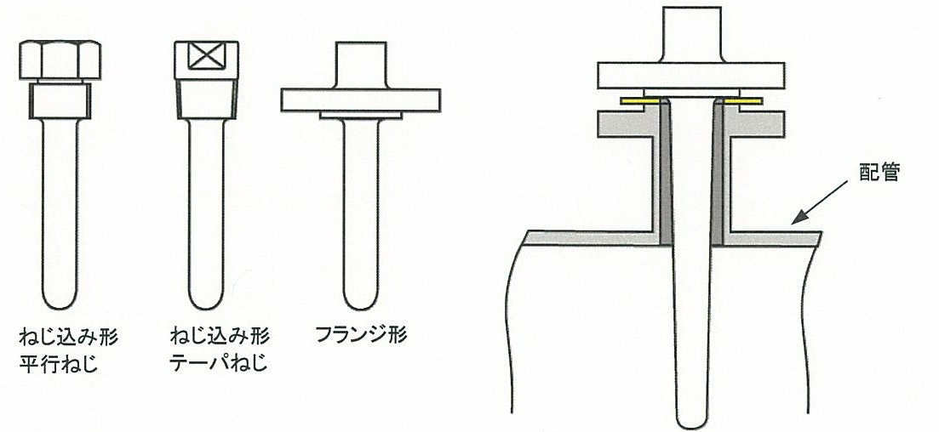

(２)金属管材質
一般的には｢ＳＵＳ－３１６／ＳＵＳ－３１６Ｌ｣を使用している。

イ．それ以上のプロセス条件
ａ．耐食性が必要な場合
モネル、タンタル、インコネル、ハステロイ等の耐食性材料を採用している。

ｂ．耐熱用の場合
インコロイ、インコネル、ＳＵＳ３１０、サンドヴィック管などを採用する。

ｃ．エロージョンに耐える必要な場合
ステライト等のシースを施す。

ｄ．酸、アルカリのサービスの場合
テフロン等のライニングを施す。

(３)非金属管材質
主に高温測定用熱電対の保護管として使用される。
材質はアルミナ(Ａ１２０３)の他にも数多くの種類がある。

スキルアップ レッスンシート | 分類 | 計装
⑥ ＬＧの活かし方（蒸気ﾄﾞﾗﾑのLG）  を知っている。 | 項目 | レベルゲージ(LG)
⑥ ＬＧの活かし方（蒸気ﾄﾞﾗﾑのLG）  を知っている。 | 作成日 | ２００４年 １月 １５日
1．概要
蒸気ドラムのLGに限らず、LGを生かす場合には過度なﾊﾞﾙﾌﾞ操作による急激な圧力導入はゲージガラスの破損等を生ずる原因となるため避けなければならないが、本レッスンシートでは高温高圧である蒸気ドラムのLGについて、その活かし方を述べる。

2．蒸気ドラムのLGの活かし方
蒸気ドラムのLGは高温高圧の蒸気が測定流体のため、特に常温状態にあるLGを活かす場合には熱応力による破損を防止するためLGの暖機や、熱膨張によるゲージ部締め付けボルトやLG取り付けボルトの緩みに対処したホットボルティングに留意しなければならない。

【操作方法】
・ LG元弁を開放する前に、ドレン弁が全開である事、及び上下ボール弁が閉止状態である事を確認する。

・ LG元弁を徐々に開放し、ボール弁の内部リークがない事を確認する。
この状態でゲージ内部に蒸気又は缶水が導入される場合、ボール弁のバルブシートがリークしているため、以降の作業を中止し整備を実施（依頼）する。

・ LG上部（蒸気側）ボール弁を微開にし、蒸気をLG内に導入する。

・ 吹き流された蒸気の温度により、徐々にLGの温度が上昇している事を触手により確認し、この状態のまま６時間程度放置する（暖機）。

・ 暖機時間経過後、ゲージ部の取り付けボルトの増締めを『スキルアップレッスンシート レベルゲージ（LG）－④』の要領で実施する。またLGの取り付けボルトについても増締めを実施する（ホットボルティング）。

・ LGのドレン弁を閉止する。この際、ゲージに加わった圧力によるゲージガラスの飛散や、パッキン面より蒸気が噴出す可能性を考慮して、LGの正面及び真横を避ける位置で作業を行う。

・ LG下部ボール弁を徐々に開き、ゲージに現れる水位を観察する。
現れた水位に異常が感じられた場合、取出しノズルやボール弁の閉塞、ボールの動作不良が考えられるので、異常部位の清掃及び整備を実施（依頼）する。
なお、ボールの動作不良は水位の確認作業を数度繰り返すことによりボールのスティックが解消し正常となる場合も多い。

・ ゲージ部に現れた水位及びその動きに異常がなければ、ゲージ上下のボール弁を全開とし、作業を終了する。

【外部リークの確認について】
・ 外部リークの確認は作業中常に留意する必要があるが、測定流体が蒸気の場合リークの程度によっては視認が困難な場合もあり、ゲージに顔を近づけての確認は危険である。このため、鏡面や工具に付着した曇りや水滴によるリークの確認が有効である。

スキルアップ レッスンシート | 分類 | 計装
②ゲージバルブ(ボール弁)の構造と  使用方法を知っている | 項目 | レベルゲージ(LG)
②ゲージバルブ(ボール弁)の構造と  使用方法を知っている | 作成日 | ２００４年 １月 ８日
１．概要
塔槽類に外付けされている直視式(ガラス式)レベルゲージには、ゲージ本体上下各１箇所にゲージのブロック及び指示確認、ゲージガラス破損時に自動的に弁を閉止してガラス及び測定液の飛散を防止する目的でゲージバルブ(ボール弁)が設けられている。(以下ボール弁と称す)
ボール弁は、その使用目的に適するような特殊な構造となっており、使用方法によっては誤指示やガラス破損時の保護機能を発揮できない等の支障が生じるため、その構造と使用方法の説明を行う。

２．ボール弁の構造（図②－１参照）
ボール弁は一般的な弁と異なり、弁内にチェックボール(図中⑦)が内臓されており、ゲージガラス破損時には測定液の噴出しようとする圧力で当該ボールがバルブシート(図中③の左側シート面)に押し付けられ、自動的に外部への漏洩を防止する構造となっている。
また通常操作の場合には、バルブシステムとバルブシート(図中③の右側シート面)により弁は閉止される。
なお、バルブシステム先端には、液面測定の際にゲージ本体に流入する測定液によりボールがバルブシートに押し付けられる現象を防止し、正確な液面を指示させるためのニードルが取り付けられている。

３．ボール弁の使用方法
ボール弁は、その構造上の特徴から、操作方法を誤るとゲージガラス破損時の自動閉止不能及び液面測定時の誤指示が発生するので注意を要する。以下に液面測定、放置及び閉止それぞれの操作方法の説明を行う。

(１)液面確認
液面の測定は、ゲージ内の測定液を排出してから行う。
まずゲージ上部のガス側(軽比重側)のボール弁を開け、プロセス圧をゲージ本体に導入後、ゲージ下部の液側(重比重側)のボール弁を開放する。
この時、ボール弁を全開にしてしまうと、流体のゲージ部への流入によりボールがバルブシートに押し付けられ誤指示となる場合があるので、弁開度はバルブシステム先端のニードルがボールを押す位置(中間開度)とする。

(２)放置
レベルゲージを測定状態で放置する場合、ゲージガラスの破損による測定液の漏洩を防止するため、ゲージ上下のボール弁はバルブシステム先端のニードル部がバルブシート内に引き込まれた位置となるよう全開にしておく。

(３)閉止
ボール弁の閉止方法は一般的な弁と同様である。

図②―１

